Darba vērtējums | Paraksts | Datums | Kurss | Audzēknis
Spēkratu [automobiļu] iekšdedzes motori
Laboratorijas darbs Nr.8 [1A^{kol}]
Tēma : 2T iekšdedzes virzuļmotoru gāzu sadale.
Tēma: Otto un Dīzeļa motoru darba parametri.
Darba mērķis: Izpētīt 2T-motoru gāzu sadales sistēmas darbības principus.
Uzdevums: Izmantojot mācību grāmatas, motoru griezumus, detaļas un mācību plakātus, informāciju Auto_Data , uzņemt 2T motora gāzu sadales fāzes.
Iekārtas, instrumenti, piederumi:
-iekšdedzes 2Tvirzuļu motora stends ar cilindru galvu - tehniskā literatūra; -atslēgu komplekts demontāžai un montāžas darbiem [grādu ripa].
Apgūt:
1-2T-Motora gāzu sadales sistēmu, norādot pozīciju nosaukumus [att.1,2,5,6,7,8]
2-Gāzu sadales fāzu praktisko uzņemšanu [att. 2,4]
1
3-Ieplūdes ilguma un vārstu pārsegšanās leņķu praktisko uzņemšanu.
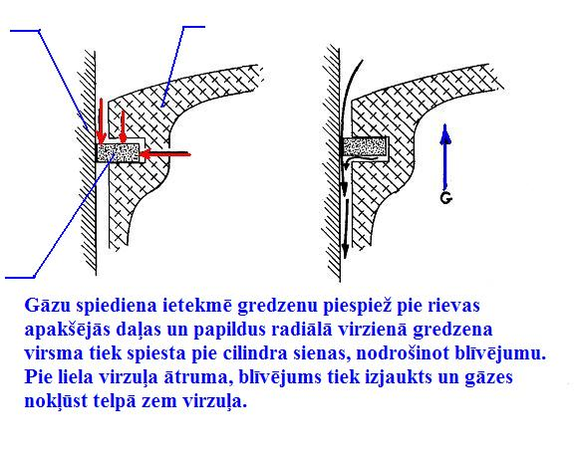
4-Motora gāzu sadales fāzu ietekmi uz jaudas parametriem.
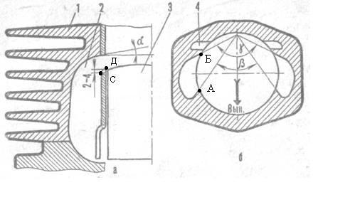
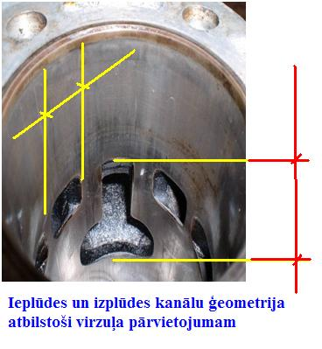
2

3

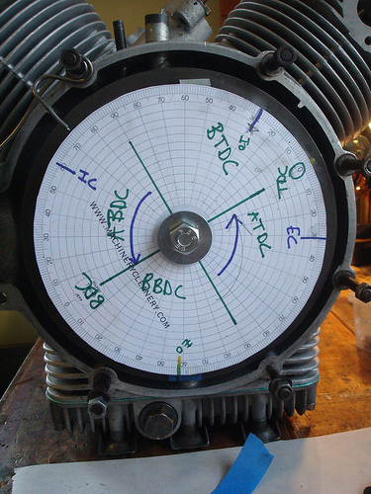
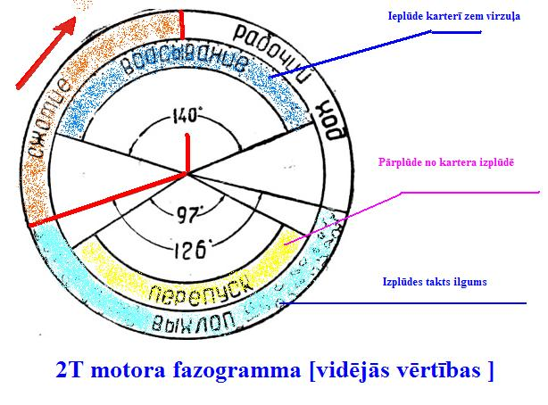

4

4

Atskaitē sniegt:
1-2Tmotora kloķa klaņa mehānisma cilindra lūku ģeometriju pēc parauga uz mm papīra [att 9].
2-2T motora ieplūdes fāzes sākumu un beigas [uz diska pielikumā].
3-2T motora izplūdes fāzes sākumu un beigas [uz diska pielikumā].
4-2T motora ieplūdes fāzes ilgumu grādos [uz diska pielikumā].
5-2T motora izplūdes fāzes ilgumu grādos [uz diska pielikumā].
6-2T motora ieplūdes un izplūdes fāzu pārsedzes leņķi [uz diska pielikumā].
8-Iegūtos datus aizpildīt tabulā.
7- Rakstiskas atbildes uz paškontroles jautājumiem [uz A4 formas lapas].
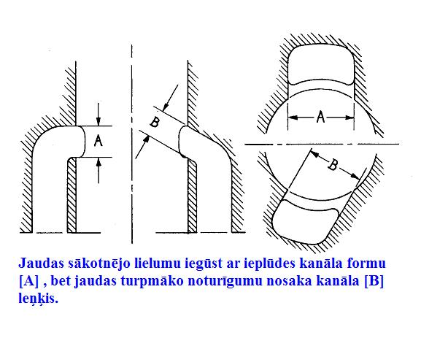
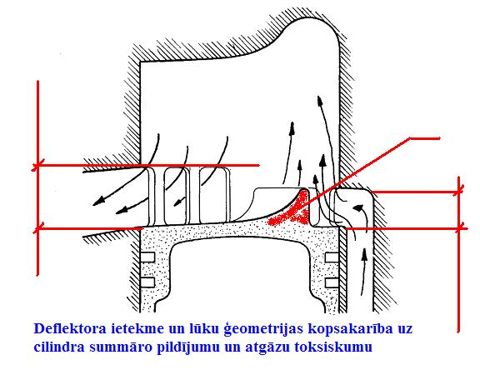
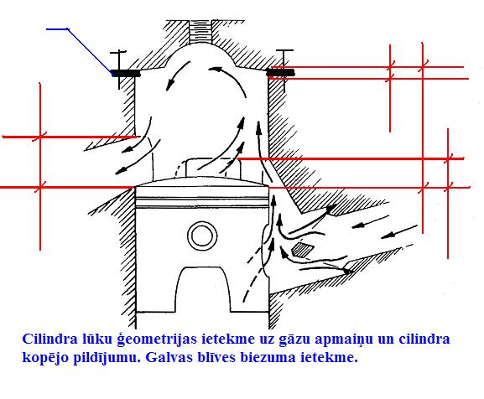
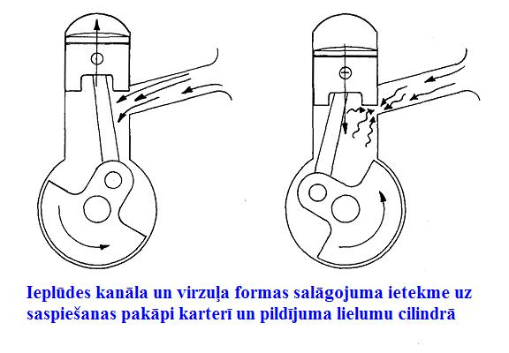
8
7
6
5

9

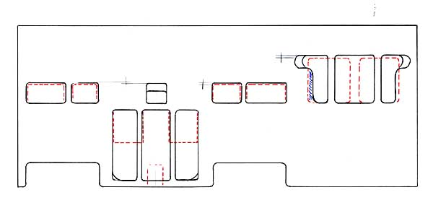
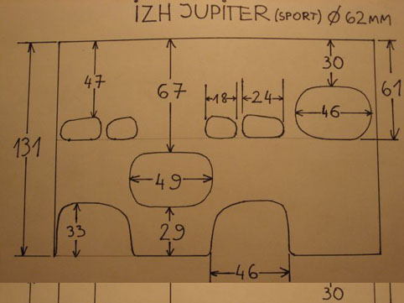
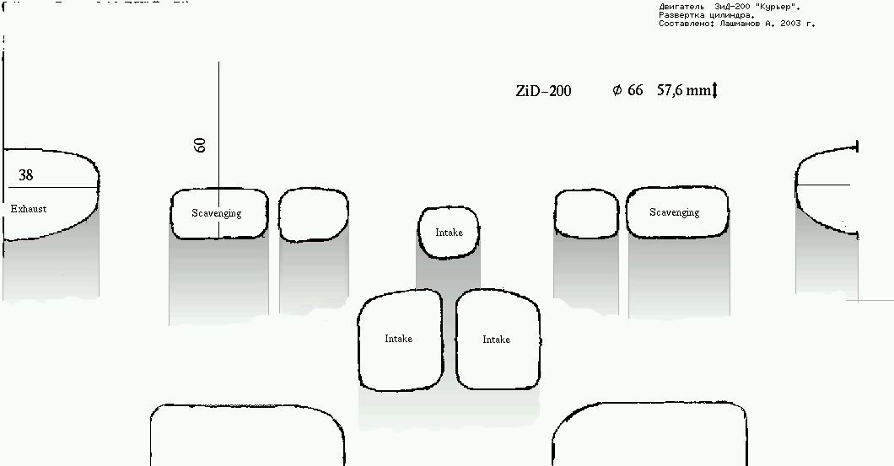

Paškontroles jautājumi: [izpildāmi A4 pielikuma lapas otrajā pusē]
1-Kāpēc 2T motoru cilindros izveido kanālus? Paskaidro procesu nozīmi. Uzzīmē skici ar pozīcijām pretskatā un skatā no augšas.
2-Kādēl 2T motoru cilindra kanāliem ir noteikts augstums? Izskaidro un parādi skicē skatā no gareniskā ķērsgriezuma kopā ar virzuļa virsmu.
3-Kāda takts notiek 2T motora telpā virs virzuļa, ja no cilindra izplūdes lūkas daļēji izplūst degmaisījums? Izskaidro un parādi skicē procesa norisi un virzuļa stāvokli.
4-Kā 2T motoru cilindra kanālu novietojumu attiecībā pret virzuļa virsmu ietekmē blīvesbiezums zem cilindra [starp karteri]. Uzzīmē skices ar pozīcijām un izskaidro pamata principus.
5-Kā 2T motora gāzu apmaiņas procesu ietekmē deflektors? Uzzīmē motora cilindra skices ar pozīcijām un izskaidro deflekcijas pamata principus.
6-Kādas ierīces un ģeometriskie veidojumi cilindrā un pirms cilindra ietekmē 2T motora jaudas parametrus [cilindra pildījuma pakāpi]? Uzzīmē skices ar pozīcijām un izskaidro pamata principus.
7-Cik liela ir 2T motora kloķa vārpstas pagriezes fāze saspiedes procesa nodrošināšanai, ja darba gājiena fāze notiek 120⁰ , bet izplūdes fāzes garums 140 ⁰ . Uzzīmē skices ar pozīcijām un izskaidro norisi.
8-Kādiem nolūkiem var tikt izmantots leņķa grādu disks? Paskaidro kā to izmanto gāzu fazogrammas uzņemšanai. Uzzīmē skices ar pozīcijām un izskaidro jaudas zudumu pamata principus.

*** Literatūra J.Blīvis V.Gulbis „Traktori un automobiļi” R.,Z.,1991 7.lpp – 23.lpp
VPLT mācību e-portāls http://93.177.225.205/course/index.php

Pielikums l/d Nr.8[1A^{kol}]

2T iekšdedzes virzuļa motoru ģeometrisko izmēru ietekme uz jaudas parametriem

Darba atskaites tabula: [2T-motora fazogramma]
Parametra nosaukums | Mērījuma  Vērt/ mērvienība | Skice  [leņķa grādu diska daļas attēlojums | Atrašanās motorā
 |  |  | Pozīc. | Att.Nr.
Ieplūdes sākums karterī zem virzuļa | MM un leņķa grādos
Dzirksteles padeves moments  [3-5 mm p.AMP] | MM un leņķa grādos
Darba gājiena sākums | MM un leņķa grādos
Darba gājiena beigas | MM un leņķa grādos
Izplūdes sākums | MM un leņķa grādos
Izplūdes beigas | MM un leņķa grādos
Pārplūdes sākums | MM un leņķa grādos
Pārplūdes beigas | MM un leņķa grādos
Summārā saspiedes takts fāze [grādos] | MM un leņķa grādos
Summārais darba gājiens [grādos] | MM un leņķa grādos
Summārais izplūdes fāzes ilgums [grādos] | MM un leņķa grādos
Summārais pārplūdes fāzes ilzgums grādos | MM un leņķa grādos

** Lapas otrā puse [atbildes uz paškontroles jautājumiem].
Pielikums laboratorijas darbiem motoru teorijā

Leņķa grādu disks ir palīgierīce, ar kuras palīdzību iespējams noteikt:
1-KV pagrieziena leņķi attiecībā pret virzuļa pārvietojumu;
2-Vārstu [ieplūdes un izplūdes] atvēršanās [aizvēršanās] sākumu un beigas.
3-Vārstu [ieplūdes un izplūdes] kopējo atvēruma summāro leņķi.
4-Vārstu pārsedzes leņki.
5-Gāzu sadales fāzu simetriju vai asimetriju attiecībā pret maiņas punktiem
6-Kontaktu aizdedzes sistēmas kontaktu atvēŗšanās sākumu un summāro leņķi.
7-Dīzeļa augstspiediena sūkņa degvielas padeves sākuma iestatīšanu.
8- Dīzeļa augstspiediena degvielas izsmidzināšanas sākuma leņķi.

Praktiskā pielietojuma noteikumi:
1-Diska attēlu nokopē un izgriež pa aploci.
2-Atkarībā no vērpstas sagaidāmā diametra, diska centrā izdara divus griezumus taisnā leņķī vienu pret otru, tā, lai centra daļa brīvi padotos spiežot to uz vārpstas gala [pa smalko spirāles diametru].
3-Diska attēlu cieši nostiprina pie kartona [cietas] pamatnes [līmes punkts vai piespraude]
4-Disku kopā ar pamatni piestiprina karterim, kurā rotē mērāmā vārpsta.
5-Par atskaites punktu kalpo uz vārpstas izdarīta aizzīme laikā, kad virzulis ir AMP k.t.b.
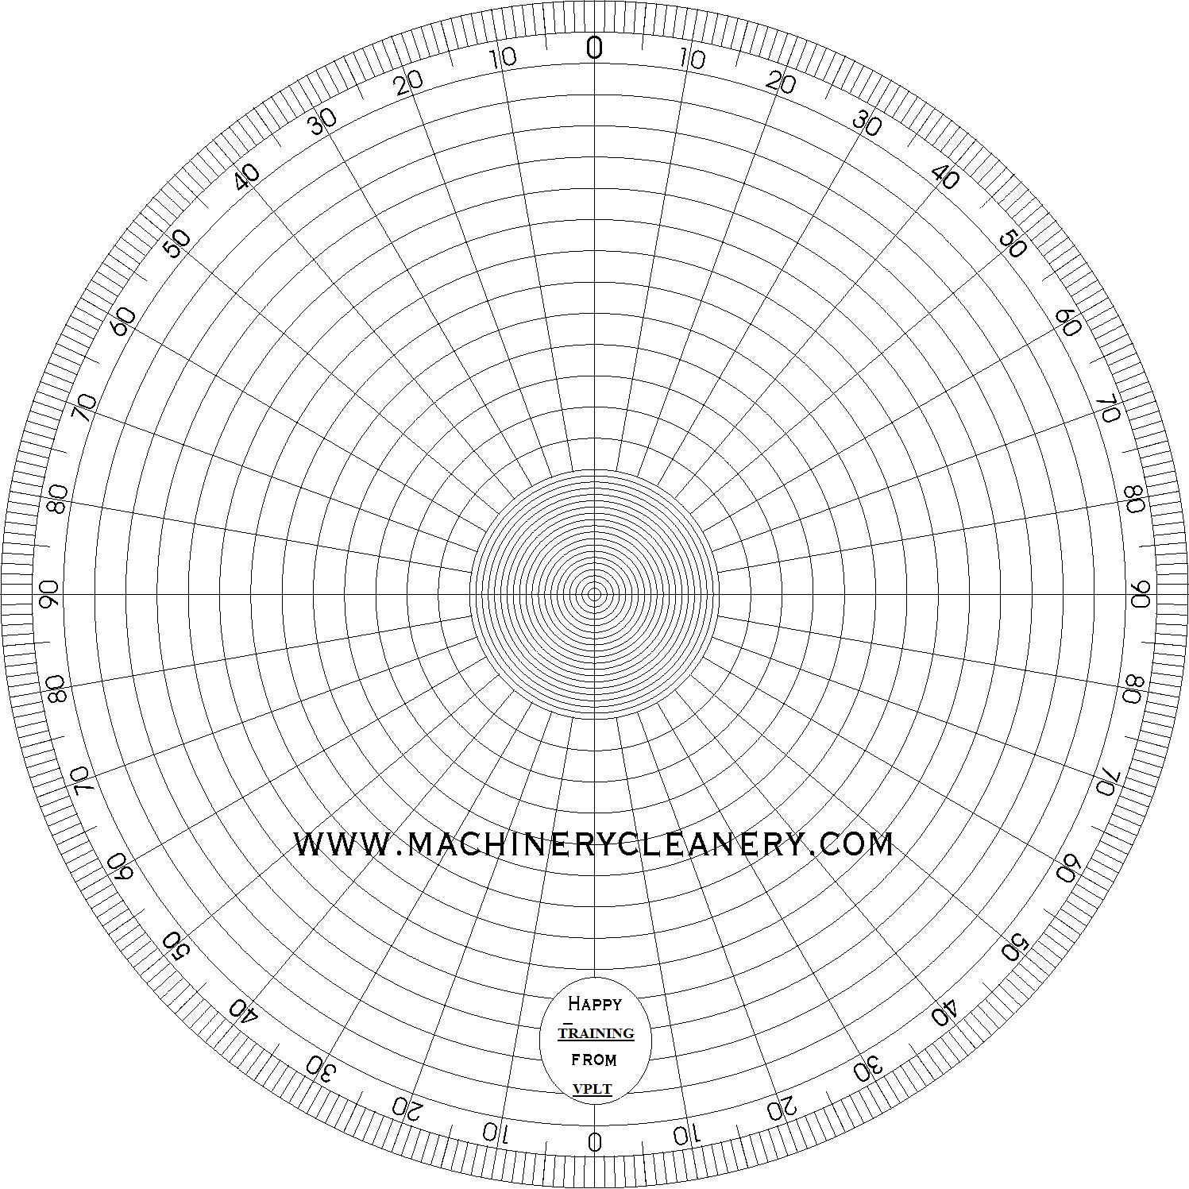
6-Atzīmes uz diska sākotnēji izdara ar zīmuli [noslēdzošos rezultātus iekrāso ar tintes flomasteru]

